**BỘ MÔN HỆ THỐNG THÔNG TIN – KHOA CÔNG NGHỆ THÔNG TIN**

Nhóm sinh viên thực hiện: Nhóm 5

1. 19127041 – Lê Thị Phương Linh
2. 19127173 – Hoàng Lê Khanh
3. 19127361 – Nguyễn Thị Ngọc Diệu

**ĐẠI HỌC KHOA HỌC TỰ NHIÊN THÀNH PHỐ HỒ CHÍ MINH**

BÁO CÁO ĐỒ ÁN THỰC HÀNH

MÔN HỆ QUẢN TRỊ CƠ SỞ DỮ LIỆU

GVHD

TS. PHẠM THỊ BẠCH HUỆ

THS. TIẾT GIA HỒNG

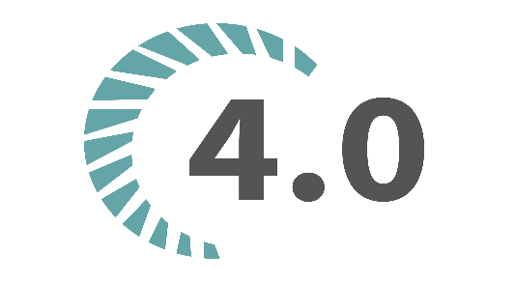

# **THÔNG TIN NHÓM**

Số thứ tự nhóm: **Nhóm 5**

|  |  |  |  |  |
| --- | --- | --- | --- | --- |
| STT | MSSV | Họ tên | Công việc | % Hoàn thành |
| 1 | **19127041** | **Lê Thị Phương Linh** | - Phân tích nghiệp vụ và thiết kế CSDL, ERD.  - Phân quyền: Phân hệ đối tác.  - Viết báo cáo. | **100 %** |
| 2 | **19127173** | **Hoàng Lê Khanh** | - Phân tích nghiệp vụ và thiết kế CSDL, ERD.  - Phân quyền: Phân hệ quản trị, tài xế. | **100 %** |
| 3 | **19127361** | **Nguyễn Thị Ngọc Diệu** | - Phân tích nghiệp vụ và thiết kế CSDL, ERD.  **-** Phân quyền: Phân hệ nhân viên, khách hàng | **100 %** |

# Lược đồ thực thể kết hợp

…

# Ràng buộc dữ liệu bổ sung

### Ràng buộc miền giá trị